Incontro Cresimandi - Sabato 13 maggio 2017  Accendi il tuo sogno | 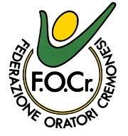

Zona Pastorale _______

Parrocchia _________________________________________________

Totale Partecipanti _____________ di cui:

CRESIMANDI/CRESIMATI n° ___________________________________
ACCOMPAGNATORI n° ________________________________________

Quota di partecipazione (€ 2,50 per ogni ragazzo) : tot €__________________________

Questa scheda di partecipazione va fatta pervenire:
direttamente in F.O.Cr oppure a mezzo fax al n° 0372 25336

